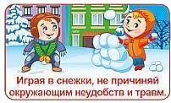

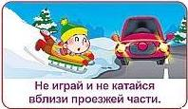

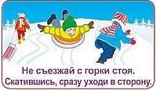

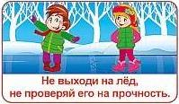

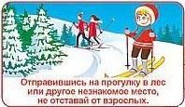

Безопасные игры
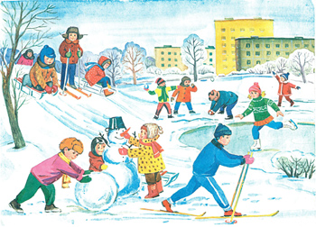
- Играть в подвижные игры можно на детской площадке или во дворе, вдали от машин и проезжей части дороги.
- Чтобы не травмировать себя и других детей, нельзя кататься на санках с горки «кучей малой».
- Спускаться на санках, ледянках, лыжах, можно только в безопасном месте, вдали от дорог и водоемов.
- Кататься на коньках, можно только на специально оборудованном катке во дворе, в парке или на стадионе.
- При игре в хоккей нужно использовать специальную защитную экипировку – шлем, наколенники, перчатки.
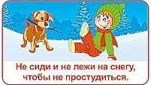

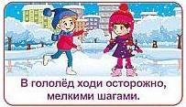

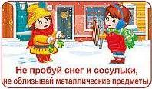

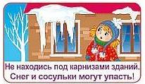

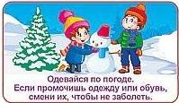

Новый год не за горами, елка светится огнями, чтобы праздник был хорошим, будь предельно осторожным!
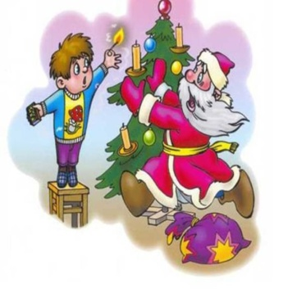
Ставьте елку на устойчивую подставку, не украшайте ее игрушками из горючих материалов.
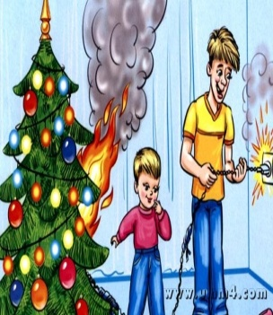
Пользуйтесь исправной электрогирляндой. Проверяйте ее работоспособность, до того как украсить ею елку или дом.

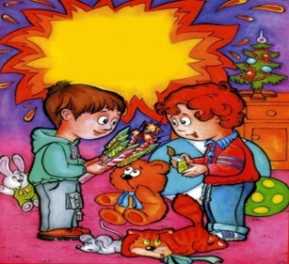
Вблизи елки нельзя зажигать свечи и бенгальские огни, взрывать хлопушки.
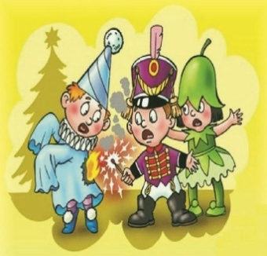

Костюмы из марли, ваты и картона легко загораются.
Безопасность при использовании пиротехники
- Фейерверки запускают на открытой площадке, вдалеке от дома, деревьев и проводов.
- Смотреть на салют лучше с безопасного расстояния: 5 метров для петард и фейерверков, 20 метров для салютных батарей и ракет.
- Покупайте только легальную пиротехнику в официальных торговых точках и имеющие все необходимые документы. Не покупайте фейерверки с рук и уж тем более не пытайтесь изготовить их самостоятельно.
Строго запрещено:
- Направлять пиротехнику на людей, даже в шутку.
- Наклонятся над зажженной пиротехникой и держать ее в руках .
- Повторно запускать несработавший фейерверк.
- Запускать ракеты при сильном ветре.
- Оставлять детей с пиротехническими средствами один на один.

Помните: приблизительно половина получивших травмы — дети до 17 лет! Всё веселье – только под присмотром взрослых.
Государственное бюджетное учреждение
«Центр социальной помощи семье и детям города Сарова»

Чтобы праздник был веселым,
Чтобы не было хлопот,
Пусть проходит в каждом доме
Безопасный новый год
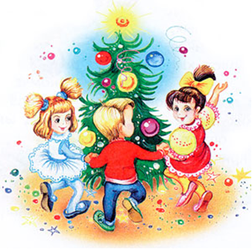
Консультативное отделение
2019 год

